CINCO MANERAS DE OCULTAR UN MINI-SPLIT
Estos sistemas de calefacción/ enfriamiento no siempre armonizan con el resto de la habitación.

A continuación, el autor sugiere cinco maneras de disimularlos o de ocultarlos por completo.
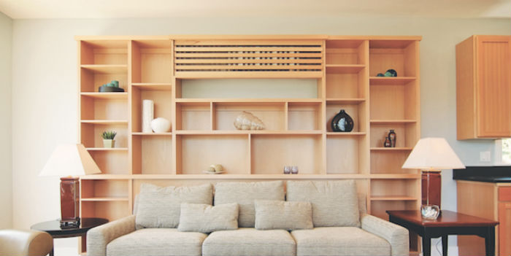
Los Mini-split resuelven muchos problemas. En casas con poco espacio y un buen aislamiento, proporcionan justo el nivel de calor y enfriamiento suficiente en un paquete compacto y a un costo razonable. Pero lleva algún tiempo acostumbrarse a ellos cuando están pegados ahí en la pared de un algún lugar.
Para mostrarle soluciones más estéticamente agradables, buscamos ejemplos en línea y también consultamos con arquitectos y aficionados a la energía que conocemos y les pedimos que nos dieran ejemplos de proyectos en los que han participado. Las soluciones que obtuvimos van de lo más simple a lo más inspirador. Pero antes de ir con los detalles, he aquí un par de cosas que usted debe tener en cuenta:

• Asegúrese de que sea posible acceder a los filtros para su limpieza
• No los instale encima de ningún aparato electrónico, debido a la posibilidad de condensación.

Ocúltelo en una estantería empotrada

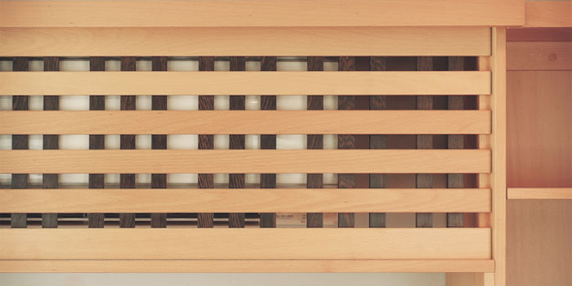

Hay un gran número de ejemplos de este tipo de solución en Houzz.com. Esta (la imagen principal de arriba) fue diseñada por Mary Bokovoy, de Hood River reDesign, en Portland, Oregon. "Diseñé la estantería para llenar la pared, igualando la altura de los gabinetes de cocina", explica Bokovoy. "El sofá se compró por adelantado, así que pudimos diseñar un panel plano insertado directamente detrás de él para que encajara perfectamente".
Este diseño es una muestra de gran habilidad y ofrece una solución elegante que permite un buen flujo de aire y mucho espacio de almacenamiento.

Construya un nicho empotrado.
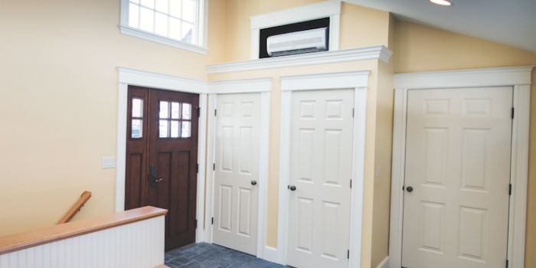

Esta solución vino de Steve Baczek, un arquitecto que incorpora Mini-split en muchas de las casas pasivas que diseña (un tipo de vivienda creada para mantener las condiciones atmosféricas ideales en su interior logrando un ahorro energético que oscila entre el 70% y el 90% respecto a una vivienda convencional).
"En una casa que diseñé hace poco, un ingeniero me dijo que podía empotrar el Mini-split en una cavidad, siempre y cuando hubiera un espacio libre de 3 pulgadas en los cuatro lados", contó Baczek. Luego, en otra casa, con un equipo dividido de otro fabricante, un ingeniero nos dijo que nunca debíamos empotrarlos. Ahora ya temo preguntar a cualquier otra persona”. En contravía de esa opinion, Baczek especificó un Mini-split empotrado por encima de un clóset en el vestíbulo de una casa y, según lo que nos cuenta, ha estado funcionando sin problemas.

Ubíquelo en una esquina.
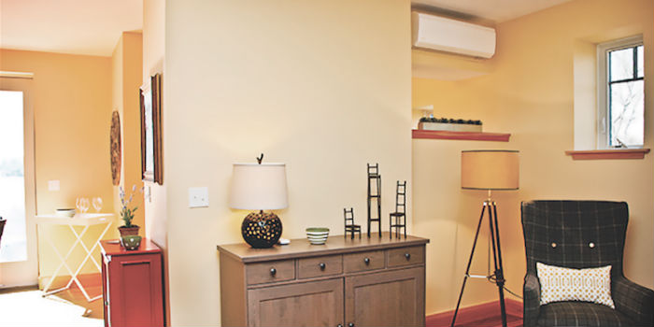

Si su ingeniero no se siente cómodo empotrando el Mini-split, siempre queda la opción de ubicarlo en un lugar alto, en una esquina de la habitación, donde no atraiga la atención, como Baczek hizo en la imagen. Él asegura que también instaló un Mini-split cerca del techo, por debajo de un escalón de una escalera, y que ha estado funcionando bien durante un par de años.
"Tenga en cuenta que necesita algún método de distribución para que el aire acondicionado entre a las habitaciones", señala. “Por lo general, yo uso un ERV (ventilación con recuperación de energía) para hacer circular el aire”.

Construya un gabinete alrededor de él.
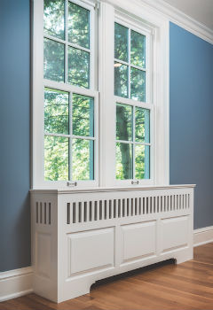
No todos los Mini-split se instalan en la pared, algunos se ubican sobre el suelo. “Si usted usa un sistema Mr. Slim de varios puertos de Mitsubishi”, nos comentó Marc Rosenbaum, ingeniero energético de South Mountain Company, una firma de diseño y construcción ubicada en Martha’s Vineyard, “estos sistemas tienen una agradable unidad de piso que puede empotrarse”. Rosenbaum también dice que las unidades de piso cuestan más que las de pared.

Al montar el sistema sobre el suelo, una cubierta de radiador antigua, como la que aparece en la imagen, se convierte en una solución muy del siglo XXI a un problema del siglo XX.

Empótrelo en el techo.
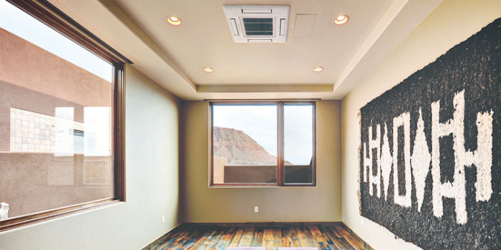

Rosenbum también nos contó sobre la opción de Mini-split que se montan en sistemas de techo de 2 x 2. “Yo no he empleado sistemas tipo cassette”, advierte, “y solamente he visto instalar uno en una casa. Pero es una opción que vale la pena considerar”.

* Artículo suministrado por Mitsubishi Electric. Publicado originalmente en www.proremodeler.com

